Районная учебно-исследовательская конференция
«Юность Каргополья»
Направление Языкознание

Прозвища: от Древней Руси до наших дней

Исследовательская работа

Выполнена обучающимися 8 класса муниципального образовательного учреждения «Кречетовская средняя школа» Каргопольского района
Вальковым Никитой Александровичем и Хлобыстиным Владимиром Сергеевичем.

Научный руководитель – учитель русского языка и литературы муниципального образовательного учреждения «Кречетовская средняя школа» Каргопольского района
Кемакова Ирина Леонидовна

г. Каргополь, 2018
Оглавление

Введение…………………………………………………………………………………….. |  |  | 3
Глава 1 Прозвища: от Древней Руси до наших дней……………………………………. |  |  | 5
 | 1.1 | Основные понятия: «прозвище», «кличка», агрессия»……………………… | 5
 | 1.2 | История появления прозвищ………………………………………………….. | 5
 | 1.3 | Прозвища в наше время………………………………………………………... | 7
 | 1.4 | Прозвища литературных героев………………………………………………. | 7
 | 1.5 | Прозвища известных людей…………………………………………………… | 8
 | 1.6 | Причины появления прозвищ у детей………………………………………... | 8
Глава 2 Экспериментальное изучение современных прозвищ и их значений………… |  |  | 9
 | 2.1 | Описание выборки метода исследования…………………………………….. | 9
 | 2.2 | Исследование современных прозвищ и их значений………………………... | 9
 | 2.3 | Как бороться с прозвищами? Советы психолога…………………………….. | 10
Заключение…………………………………………………………………………………. |  |  | 12
Список использованной литературы…………………………………………………….... |  |  | 13
Приложение 1 «Количество школьников, принявших участие в опросе»…………….. |  |  | 14
Приложение 2 «Как вы относитесь к прозвищам?»…………………………………….. |  |  | 14
Приложение 3 «Считаете ли вы прозвища проявлением агрессии?»…………………... |  |  | 15
Приложение 4 «Было ли (есть ли) у вас прозвище?»…………………………………… |  |  | 15
Приложение 5 «Как вы реагируете на прозвища?»……………………………………... |  |  | 16
Приложение 6 «Что нужно сделать, чтобы вас не дразнили?»………………………… |  |  | 16

Введение

Наш 8-ой класс маленький и дружный, но клички и прозвища очень часто заменяют имена и фамилии. Почему так происходит? Мы решили разобраться в этом вопросе. А впервые мы заинтересовались историей прозвищ на уроке русского языка в прошлом году, когда в одном из упражнений был текст о мальчике с обидной кличкой. Нам захотелось узнать, что такое прозвища, как они появились в языке, можно ли искоренить это явление. Эти вопросы и стали началом нашей исследовательской работы.
Цель исследования: изучить историю прозвищ, выяснить, возможно ли искоренить это явление, сформулировать своё отношение к нему.
Работая над темой, мы поставили следующие задачи:
- обратиться к словарю Ожегова и определить, что такое прозвище, чем оно отличается от фамилии, имени, клички;
- изучить историю появления прозвищ;
- изучить признаки, по которым даются прозвища, объединить их в группы;
- провести анкетирование в 3-11 классах и определить отношение учащихся к данной проблеме;
- узнать, как можно бороться с прозвищами;
- дать рекомендации, как можно предотвратить появление прозвищ.
Предмет исследования – прозвища и их происхождение
Объектом нашего исследования стали подростки и старшие школьники (3 – 11 классы).
В ходе исследования будет проверена следующая гипотеза: прозвища появились в Древней Руси и популярны по сей день, основные мотивы появления и смысл прозвищ не изменились.
Методы исследования: в ходе выполнения работы были использованы опрос, обобщение, метод лингвистического наблюдения, описательно-аналитический метод.
На наш взгляд, эта тема актуальна в современном мире. Обзывания являются наиболее частой причиной обид и драк в школе. Материал, собранный нами, будет интересен и полезен и школьникам, и учителям. Также мы подготовили памятки «Как бороться с прозвищами».
При проведении исследования мы работали с толковым словарем С.И.Ожегова, «Словарем иностранных слова» под редакцией В.В.Иванова, с энциклопедическим словарём «Славянская мифология» под редакцией В.Я.Петрухина. При изучении истории прозвищ использовали книги Л.Успенского «Ты и твое имя» и В.Г. Дмитриева «Скрывшие имя свое». Также мы работали с книгой М. В. Осориной «Как противостоять кличкам, прозвищам и дразнилкам».
ГЛАВА 1 Прозвища: от Древней Руси до наших дней

1.1 Основные понятия: «прозвище», «кличка», агрессия»

В начале исследования мы обратились к толковому словарю под редакцией С.И.Ожегова, чтобы выяснить значение нужных нам понятий:

Прозвище, – а, ср. Название, данное человеку по какой-нибудь характерной его черте, свойству. Пример: обидное прозвище.
Кличка, – - и, ж. 1. Имя домашнего животного. 2. Прозвище (шутливое, конспиративное и т. п.). Пример: обидная кличка.
Дразнить – 1. кого (что). Злить, умышленно раздражая чем-нибудь. Дразнить собаку.
Обида, – ы, ж. 1. Несправедливо причиненное огорчение, оскорбление, а также чувство, вызванное таким огорчением. Пример: терпеть обиды. Не в обиду будь сказано.
Агрессия, – и, ж. 1. Незаконное с точки зрения международного права применение вооруженной силы одним государством против суверенитета, территориальной неприкосновенности или политической независимости другого государства. 2. перен. Открытая неприязнь, вызывающая враждебность. Агрессивная война [3].

1.2 История появления прозвищ
Изучив терминологию, обратимся к истории появления прозвищ. Сначала на Руси были только клички и прозвища. Они были своеобразными характеристиками людей и давались по внешнему виду, по какому-то значительному случаю или по характеру человека и его моральным качествам, а также по роду его занятий. Такие прозвища часто были некрасивыми, неблагозвучными: Дурак (по умственным способностям), Брюшина (из-за большого живота), Базан (крикун), Короста (трудный, необщительный). Они также отражали порядок появления новых членов семьи и отношения к ним: Косой, Рябой, Буян, Любим, Ждан, Первуша, Последыш. Часто в качестве личных имён использовали названия птиц, животных, растений и различных предметов: Волк, Медведь, Жук, Орёл, Щука, Дуб, Берёза и другие. Со временем эти прозвища стали восприниматься как имена. Никакой разницы между именем и прозвищем в Древней Руси не было.
Почему же наши предки давали такие неблагозвучные имена? Ответ на этот вопрос даёт Л. В. Успенский в книге «Ты и твое имя»: «... Родилось дитя. Никто не удивится, если отец и мать захотят выбрать ему такое имя, в котором бы отразились их радость, нежность, любовь. Но ведь дети, являясь на свет, доставляют не одну только радость. Появилось такое сокровище, и юные родители вдруг замечают, что хлопот и забот оно принесло куда больше, чем забавы… В древних грамотах поминутно встречаются и Неупокой, и Шумило, и Томило, и даже Крик и Бессон. Эти имена выражают не злобу, не досаду, – скорее смесь нежности и отчаяния. Конечно, их давали детям любящие, но трудно живущие матери.
А как же быть с теми именами, которые как будто прямо выражают дурное отношение к ребенку: Нелюб, Ненаш, Нехорошей, Болван, Кручина? Что думать о родителях, которые способны так называть свое дитя? Нечего греха таить, были в старину семьи, для которых каждый новый их член, по горькой нищете, по голодной жизни, и на самом деле оказывался Нежданом и Нечаем, сущей Докукой, настоящей Бедой. Может быть, иногда поэтому его так и называли. Но чаще причины были совсем другими. Наши предки были суеверны. Они очень боялись «глаза», вредоносного действия чужих или своих похвал. Им казалось, назвать ребенка красивым, нежным или горделивым именем, - это значит привлечь к нему гибельное внимание целой армии подстерегающих человека врагов - злых духов. Назовут мальчишку Красавчиком, а бес тут как тут: разве ему не лестно завладеть таким прелестным ребенком?! Услыхав же про маленького Хворошу, Опухлого или Гнилозуба, кто на них польстится? И под прикрытием обманного имени-оберега дитя будет спокойно расти и процветать» [6].
С принятием на Руси христианства изменились и прозвища. Теперь при крещении людям стали давать так называемые «крестильные» имена. Эти имена брали из определенного списка имён святых, помещенного в святцах – церковном календаре. Большинство календарных имен быстро приспосабливались к русскому произношению. Иоанн стал Иваном, Георгий – Юрием или Егором, Иаков – Яковом. Позже стали давать имена, принадлежавшие русским князьям, причисленным церковью к лику святых: Борис, Глеб, Владимир, Игорь, Всеволод, Святополк. Календарные имена были непривычны для населения и распространялись с большим трудом. Поэтому в миру по-прежнему использовались старые имена, которые, в противоположность имени, полученному при крещении, назывались «мирским именем» или «прозвищем».
Л.В. Успенский пишет: «Горностай и Грязка, и даже Износок или Опухлой, были ничуть не кличками, не прозвищами, не «дразнилками», а самыми настоящими именами. Их признавал тогда за имена весь народ, возражала одна только церковь» [6].
С XV века «мирские» имена становятся менее почётными и получают название прозвищ. Первоначально прозвища не имели того иронического оттенка, который они приобрели позднее, а в XVII веке, при Петре I, были официально запрещены. С этого времени русские люди были обязаны зваться лишь одним именем – греческим.
1.3 Прозвища в наше время
В наши дни никому не придет в голову назвать своего ребенка так, как называли в старые времена. Сегодня прозвища – важная часть мира детей. Прозвища изобретаются детьми для детей. Однако первые в нашей жизни прозвища мы получаем от родителей и близких нам людей. Почти каждый малыш бывает награждён разными именами, ни одно из которых не является официальным его именем (егоза, котя, масяня, вертунчик, плутя).
А как же появляются прозвища у детей в наши дни? Так, в рассказе Елены Габовой «Не пускайте Рыжую на озеро» у главной героини Светы Сергеевой прозвище Рыжая из-за особенности внешности: «Светка Сергеева была рыжая. Волосы у неё грубые и толстые, словно яркая медная проволока. Из этой проволоки заплеталась тяжёлая коса. Лицо у Светки бледное, в крупных веснушках, тоже бледных, наскакивающих одна на другую. Глаза зелёные, блестящие, как лягушата. Сидела Светка как раз посреди класса, во второй колонке. И взгляды наши нет-нет да и притягивались к этому яркому пятну. Светку мы не любили. Именно за то, что она рыжая. Ясное дело, Рыжухой дразнили. И ещё не любили за то, что голос у неё ужасно пронзительный. Цвет Светкиных волос и её голос сливались в одно понятие: Ры-жа-я».
В повести австралийского автора Морриса Глейцмана немая девочка Ровена и её отец называют Ровену Болтушкой. Она и в самом деле ужасно много болтает, но только… про себя. Здесь прозвище появилось у героини из-за её физиологических особенностей.

1.4 Прозвища литературных героев
Второе имя порой говорит о человеке многое. Довольно часто в текстах художественных произведений мы сталкиваемся с героями, у которых есть прозвища. Впервые встретив в названии или на страницах книги прозвище героя, читатель уже составляет какое-то мнение о нем, т.е. прозвище становится подсказкой для читателя.
Так, в рассказе И.Тургенева «Бирюк» главному герою дано прозвище Бирюк. Бирюками называют волков-одиночек, живущих без стаи. Мы можем уже по заглавию предположить, что герой – одинокий, замкнутый, нелюдимый, возможно, злой.
В рассказе Шукшина «Чудик» героя называют чудиком потому, что с ним всегда что-нибудь случается.
В сказке К.Г.Паустовского «Тёплый хлеб» главный герой – мальчик Филька по прозвищу «Ну Тебя». Филька был молчаливый, недоверчивый, и любимым его выражением было: «Да ну тебя!». Возможно, именно это прозвище и предопределило тот неблаговидный поступок, который совершил Филька, когда он со словами: «Да ну тебя! Дьявол!» – наотмашь ударил по губам раненого коня, потянувшегося за тёплым хлебом.
1.5 Прозвища известных людей
Многие известные люди имели прозвища: Иоанн IV – Грозный, царь Николай I – Палкин. Генсек Н.С.Хрущев имел в народе прозвище Хряк, М.С.Горбачев – Меченый.
Было прозвище у А.С.Пушкина. Его называли «французом» за отличное владение языком. Сам же он любил, когда его называли «егозой» (Пушкин был очень непоседлив).
Лицейский друг Пушкина В.Кюхельбекер, по происхождению немец, был долговязый, нескладный, робкий. Он сразу же получил в лицее прозвище Кюхля, так напоминающее русское слово «рохля». Худоба, длинный нос, простодушие и вспыльчивость, нескладные стихи – это выделяло Кюхлю из среды товарищей, и лицеисты посмеивались над своим товарищем, не всегда понимающим, когда над ним смеются. Но в то же время его любили за умение крепко и верно дружить и приходить на помощь в самую нужную минуту, забывая обиды [2].
Существуют прозвища и в мире спорта, политике, шоу-бизнесе. Например, Кристину Орбакайте дразнили Буратино за длинный нос. Бразильского автогонщика Айртона Сенну называли Волшебником и Человеком Дождя. Первое прозвище Айртон получил за выдающиеся результаты в «Формуле-1», вторым его наградили за умение пилотировать болид в дождевых условиях. Модель Наоми Кэмпбелл за цвет кожи и грацию прозвали «Черная Пантера». Многие прозвища стали псевдонимами.

1.6 Причины появления прозвищ у детей
Психолог М.В. Осорина пишет, что «обзывание – это всегда испытание детского «Я» на прочность». Она называет прозвища неизбежным явлением в жизни детей. Вот, по ее мнению, основные причины обзывания детьми друг друга: 1. Сознательное желание оскорбить, досадить, разозлить. 2. Желание привлечь к себе внимание. 3. Желание поиграть. 4. Желание спровоцировать (дразнящий сознает, что оскорбляет сверстника, но стремится таким образом спровоцировать его на активные действия, например, заставить погоняться за собой, побороться, принять вызов). 5. Желание пошутить (хочет не столько обидеть товарища, сколько повеселить). 6. Желание самоутвердиться. 7. Месть (обиженный начинает дразнить обидчика, особенно если не может ответить физически, иногда он так же поступает от зависти). 8. Не со зла (дразнящий не понимает, что другому обидно, привык отмечать особенности окружающих, выявлять их характерные черты, например сравнивая с животными). Возможно, дома у него принято награждать друг друга прозвищами, и это никого не обижает [4].

ГЛАВА 2. Экспериментальное изучение современных прозвищ, их значений

2.1 Описание выборки методов исследования
Познакомившись с вопросом, мы решили провести анкетирование. Опрашиваемым были предложены следующие вопросы:
- Ваш пол: женский – мужской.
- Укажите ваш возраст.
- Как вы относитесь к прозвищам, дразнилкам (положительно, отрицательно, равнодушно)?
- Считаете ли вы прозвища проявлением агрессии?
- Было ли (есть ли) у вас прозвище?
- Назовите ваше прозвище.
- Как вы на это реагируете (обижаюсь, не обращаю внимания, отвечаю тем же, другое).
- Назовите прозвища, какими вы называете знакомых ребят или как их дразните.
- С чем связаны эти прозвища (с фамилией, с именем, с особенностями фигуры, с особенностями внешности, с характером, с поведением, другое).
- Что, по вашему мнению, нужно сделать, чтобы вас не дразнили?

2.2 Исследование современных прозвищ и их значений
Всего в анкетировании приняло участие 37 человек 3–11 классов, из них девочек – 20, мальчиков – 17 (см. Приложение 1).
На вопрос «Как вы относитесь к прозвищам» ответили так: положительно – 9 человек, равнодушно – 15, отрицательно – 13 (см. Приложение 2). Нас удивило, что большинство ребят относится к прозвищам равнодушно.

На вопрос «Считаете ли вы прозвища проявлением агрессии?» мы получили следующие данные: «да» ответили 12 человек, «нет» – 25 (см. Приложение 3).

«Было ли у вас прозвище?»: «да» – 17, «нет» – 20 (см. Приложение 4).
На следующий вопрос «Назовите ваше прозвище» мы получили следующие ответы: Захар, Коза, Тупая, Матрешка, Ослиха, Кешка, Золотой, Кучумчик, Анискин-фантомас, Мелкий, Кира, Призрак, Ванька-встанька, Персик, Бархад. 5 человек не захотели называть свои прозвища.
«Как вы на это реагируете?»: обижаюсь – 4 человека, не обращаю внимания – 21, отвечаю тем же – 6 (см. Приложение 5).
«Назовите прозвища, какими вы называете знакомых ребят»: Муха цеце, Шкет, Валенок, Дурочка, Тупая курица, Черный снеговик, Осел, Чебурашка, Мамон, Тютя, Баба Яга, Маленький, Колобок, Масяня, Дуршлаг, Персик, Гул Покки, Джем, Киря, Жека, Вероник, Клубника.
Следующий вопрос анкеты: «С чем связаны эти прозвища?» Выписав все прозвища учащихся нашей школы, мы распределили их по группам, которых получилось всего 7:
1) Прозвища, связанные с фамилией: Захар, Золотой, Кучумчик, Персик.
2) Прозвища, связанные с именем: Кира, Киря, Жека, Вероник.
3) Прозвища, связанные с особенностями фигуры и внешнего вида: Мелкий, Муха цеце, Шкет, Чебурашка, Бабя Яга, Маленький, Колобок, Масяня.
4) Прозвища, связанные с характером: Тупая, Валенок, Дурочка, Тютя.
5) Прозвища, связанные с действием, характерным для данного человека: Ванька-встанька, Матрешка.
6) Прозвища, связанные с названиями животных: Коза, Ослиха, Тупая курица, Осел.
7) Прозвища с неясной этимологией: Кешка, Анискин-фантомас, Призрак, Бархад, Черный снеговик, Мамон, Дуршлаг, Гул Покки, Джем.
Таким образом, можно сделать вывод, что многие прозвища происходят от фамилий, имён, не последнюю роль (как и в Древней Руси) в этом играют особенности внешности, черты характера и т.д.
На вопрос «Что нужно сделать, чтобы вас не дразнили?» ответы были такие: «не обращать внимания» – 16 человек, «отвечать тем же» – 4, «не знаю» – 4, по одному ответу: быть умнее, не делать из этого трагедию, смириться, просто уйти, не проявлять агрессию (см. диаграмму в Приложении 6). То есть многие не знают, как себя вести, когда их обзывают.

2.3 Как бороться с прозвищами? Советы психолога
С вопросом о том, как бороться с прозвищами, мы обратились к нашему школьному психологу. Вот что она посоветовала:
1. Соблюдай главное правило – никогда не огрызайся в ответ и не придумывай прозвища обидчику. Ведь когда человека дразнят, от него ждут реакции и хотят посмеяться над ней. Если с твоей стороны не будет этого следовать, то обидчикам быстро наскучит тебя доставать.
2. Если тебя обзывают друзья, с ними нужно поговорить напрямую. Ты можешь сказать примерно так: «Знаешь, мне неприятно, когда ты называешь меня так. Если и ты ценишь нашу дружбу, пожалуйста, никогда больше так не делай. Договорились?» Подготовься к разговору и не бойся – представь, что это не ты, а к тебе кто-то обращается с подобной просьбой. Как бы отреагировал ты сам? Тот, кому ты небезразличен, перестанет называть тебя обидным словом, а если поначалу и будет «забываться», то просто напоминай ему: «Ты помнишь, о чем я тебя просил?» Не забудь сказать в конце слово «договорились?» – тогда ты сможешь напомнить не только о просьбе, но и договоре.
3. Если тебя продолжают обзывать, поставь условия. Другу можно сказать: «Мне придется прервать нашу дружбу, потому что ты совсем не уважаешь меня». А вот что можно сказать кому-то, не входящему в круг твоих друзей. Он тебе: «Эй, Заяц, дай списать!» Ты спокойно и твердо отвечаешь: «Давай с тобой договоримся: или ты всегда называешь меня по имени, или не обращайся ко мне ни по какому поводу. Если в ответ ты услышишь угрозы и тому подобное («Да я тебе сейчас!»), сохраняй спокойствие и не ведись на них. Твоему обидчику просто не хочется терять свои позиции, поэтому он так кипятится. Другой способ. Обидчика, намеренно достающего тебя, нужно вызвать на разговор при людях (как раз в тот момент, когда он пытается тебя задеть). Повернись к нему, посмотри прямо в лицо и, изображая беспокойство, спроси: «У тебя что-то не так? Какие-то проблемы? Почему ты себя так ведешь?» Поступай так каждый раз, и ему больше не захочется слышать о «его проблемах».
4. Заручись поддержкой друзей. Попроси их вступаться за тебя всякий раз, когда они будут слышать от кого-то в твой адрес то самое слово. Не стесняйся. На самом деле друзьям будет приятно выступить в роли защитников.
5. Меняйся! Иногда прозвища возникают из-за недостатков, которые в наших силах изменить. Посмотри на себя со стороны. Например, если тебя дразнят «чучелом» – быть может, дело в неопрятном внешнем виде? Бывает, кличками наделяют недоброжелательных, вредных, заносчивых. Попробуй изменить своё поведение.
6. Работай над своей самооценкой. Уверенного в себе человека редко наделяют кличками.
7. Девочкам нужно помнить, что первых красавиц кинематографа когда-то тоже дразнили и «очкариками», и «дылдами», и «дурнушками».
8. Запомни: умный человек вряд ли будет получать удовольствие от того, что унижает другого. Общаться с подобными типами – ниже твоего достоинства.
Заключение

Прозвища – неумирающее явление нашей жизни. Ещё в XIX веке Н.В. Гоголь писал в поэме «Мёртвые души» о народных прозвищах: «Выражается сильно российский народ, и если наградит кого словцом, то пойдёт оно ему в род и потомство, утащит он его с собою и на службу, и в отставку, и в Петербург, и на край света … ничто не поможет: каркнет само за себя прозвище во всё воронье горло и скажет ясно, откуда вылетела птица». («Мёртвые души», часть 1, гл. 5) [1].
Эта исследовательская работа помогла нам узнать, какие бывают прозвища, как их избежать и многое другое. Также мы поближе узнали своих одноклассников: как они относятся к своим прозвищам, считают ли они прозвища проявлением агрессии и т. д. В ходе исследовательской работы мы выявили виды прозвищ по происхождению и систематизировали их по группам.
Также в ходе выполнения исследования полностью подтвердилась выдвинутая гипотеза о том, что прозвища появились в Древней Руси и популярны по сей день, что основные мотивы появления и смысл прозвищ практически не изменились. Прозвища действительно подчёркивают характерные черты внешности и поведения, особенности фамилии, схожесть с кем-либо.
По нашему мнению, в общении между друзьями употребление прозвищ удобно и интересно. Иные прозвища даже способны побуждать к самообразованию и саморазвитию своих личностных качеств, поэтому искоренять привычку давать необидные, шуточные прозвища, не унижающие достоинство человека, не надо, следует на их примерах прививать культуру общения.
Считаем, что ни при каких условиях недопустимы прозвища грубые и жестокие, порождённые грубой и безжалостной средой, в которой нет взаимного уважения, сердечной близости между людьми, а есть лишь стремление унизить, оскорбить. Такие прозвища – симптом бескультурья, с которым надо бороться.
Список использованной литературы

- Гоголь, Н.В. Мёртвые души. – С-Пб.: Лениздат, 2014.
- Дмитриев, В.Г. Скрывшие имя свое. – М.: Наука, 1977.
- Ожегов, С.И. Словарь русского языка. – М.: Русский язык, 1986.
- Осорина, М.В. Как противостоять кличкам, прозвищам и дразнилкам. – М.: Педагогика, 2004.
- Словарь иностранных слов / под ред. В.В.Иванова. – М.: Просвещение, 1983.
- Успенский, Л. Ты и твое имя. – Л.: Лениздат, 1987.
- Энциклопедический словарь «Славянская мифология» /под ред. В.Я. Петрухина.– М, 1995.
Приложение 1

«Количество школьников, принявших участие в опросе»

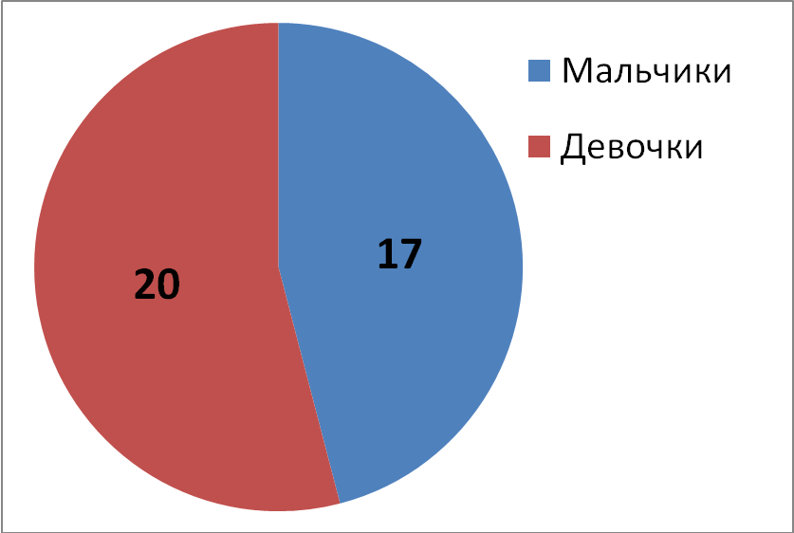

Приложение 2
«Как вы относитесь к прозвищам?»

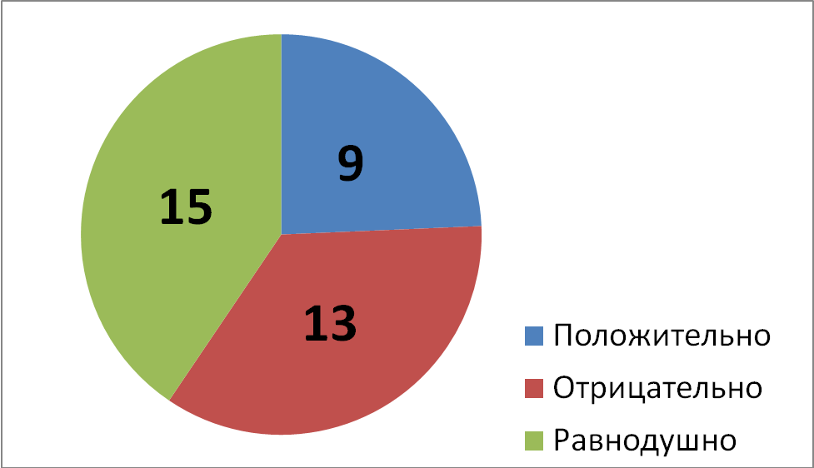
Приложение 3
«Считаете ли вы прозвища проявлением агрессии?»

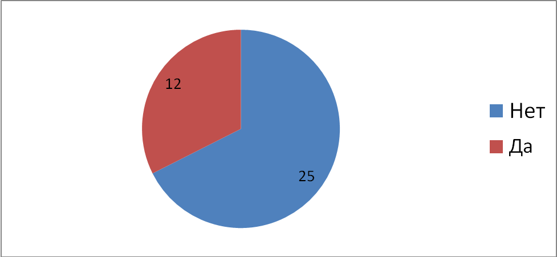

Приложение 4
«Было ли (есть ли) у вас прозвище?»

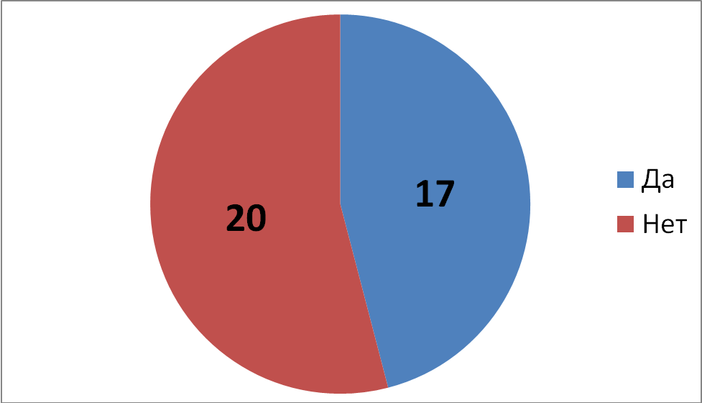
Приложение 5
«Как вы реагируете на прозвища?»
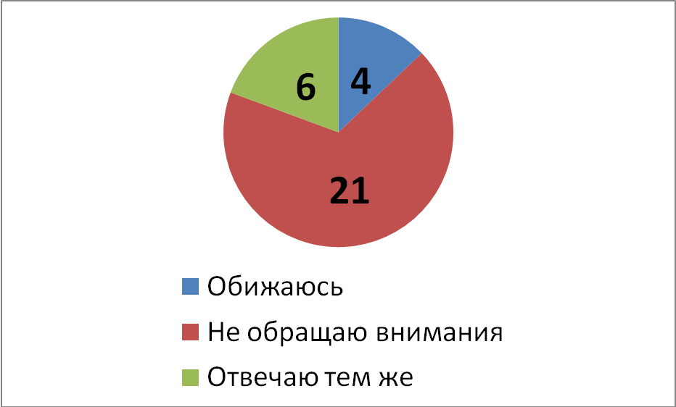

Приложение 6
«Что нужно сделать, чтобы вас не дразнили?»

